Elektriturg – 2016 märts
2.05.2016
- Põhjamaade elektribörsi Nord Pool Eesti hinnapiirkonna keskmine hind oli märtsis 29,41 €/MWh;
- Nord Pool börsi süsteemihind tõusis 9,9% võrra tasemele 21,92 €/MWh;
- Eesti ja Soome järgmise päeva hinnad ühtisid märtsis 522 tunnil ehk 70,3% ajast;
- Eestis ja Lätis oli elektri hind samal tasemel 660 tunnil ehk 88,8% tundidest;
- Märtsi börsihindade erinevuse alusel maksid limiteeritud PTR-e ostnud turuosalised süsteemihalduritele kokku 1,2 miljonit eurot.

Elektribörside hinnad
Põhjamaade elektribörsi Nord Pool (NP) märtsi hinnad kõikides hinnapiirkondades kasvasid. Süsteemi kuu keskmine hind oli 21,92 €/MWh ehk veebruariga võrreldes 9,9% kõrgem. Veeolud Põhjamaades on jätkuvalt eelnevate aastate keskmisega võrreldes ca 5 protsendipunkti võrra paremad – Norra, Rootsi ja Soome hüdroreservuaaride täituvus on märtsi lõpu seisuga ca 39% tasemel maksimaalsest (100% 02.01.2012 121 429 GWh).

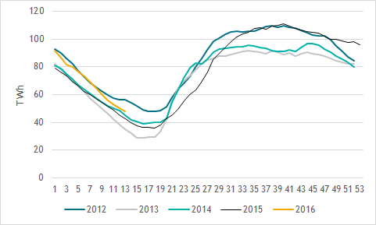
Hüdroreservuaaride täituvus Põhjamaades 2012-2016

Elektri tootmine ja tarbimine liikus Põhjamaades riigiti erinevalt. Norras kasvas tootmine 1,9% ja tarbimine langes 3,6%. Rootsis langesid nii tootmine kui tarbimine – vastavalt 2,5 % ja 3,7%. Soomes kasvasid veebruariga võrreldes tootmine 2,7% ja tarbimine 1,6%. Taanis langes tootmine 6,4% ning tarbimine suurenes 1,9%. Kuu kokkuvõttes tähendas see seda, et elektribilanss oli Norras ja Rootsis 13 protsendiga plussis. Soomes kaeti tarbimisest kodumaise elektriga ca 80%, Taani suutis tarbimisest oma toodanguga katta umbes 85%.

Lätis ja Leedu elektri börsihindade vahe oli märtsis ajaloo suurim: Läti hinnapiirkonna kuu keskmiseks hinnaks kujunes 29,87 €/MWh (hinnatõus 0,74%) ja Leedu puhul 30,81 €/MWh (hinnatõus 3,9%) ehk hinnavaheks 0,94 €/MWh. Hinnad erinesid 52 tunnil, mis moodustab kuu lõikes 7% tundidest. Läti ja Leedu hinnad olid NP börsi hindadest kõrgeimad, kuigi uute kaablite lisandumine aasta algusest on toonud hinnad märgatavalt madalamale tasemele. NordBalt kaabel lülitati 18. märtsil küll rikke tõttu välja, kuid kaabel taasalustas tööd märtsi lõpus, täisvõimsusel 30. märtsil.

Hinnapiirkond | Keskmine hind (€/MWh)
 | 2016 märts | 2016 veebruar
NP Eesti | 29,41 | 28,28
NP Läti | 29,87 | 29,65
NP Leedu | 30,81 | 29,65
NP Soome | 27,09 | 26,09
NP FRE | 22,11 | 19,71

European Power Exchange’i (EPEX SPOT) märtsi keskmised baaskoormuse hinnad kasvasid ning tipukoormuse hinnad pisut langesid. European Electricity Index (ELIX) baaskoormuse keskmiseks hinnaks kujunes 24,19 €/MWh (+10,6%) ning tipukoormuse keskmiseks hinnaks 25,81 €/MWh (-0,1%). Saksamaa PHELIX piirkonna baaskoormuse keskmine hind oli märtsis 24,29 €/MWh (+10,4%) ja tipukoormuse hind 25,72 €/MWh (-1,1%). EPEX SPOT Prantsusmaa piirkonna baaskoormuse keskmine hind oli 27,07 €/MWh (+6%) ja tipukoormuse keskmine hind 28,57 €/MWh (-2,5%).

Elektribörs | Keskmine hind (€/MWh)
 | 2016 märts | 2016 veebruar
Nord Pool (SYS) | 21,92 | 19,94
European Power Exchange (ELIX Base/Peak) | 24,19/25,81 | 21,86/25,84
European Power Exchange (PHELIX Base/Peak) | 24,29/25,72 | 21,99/26,01
European Power Exchange (France Base/Peak) | 27,07/28,57 | 25,53/29,29

Elektri tootmishinnale otsest mõju avaldav süsinikdioksiidi emissioonikvootide hinnatase jätkas mõningast langust - madalaim sulgemishind oli märtsis 4,77 €/t, kõrgeim 5,20 €/t ning kuu keskmine 4,93 eurot ühe tonni CO₂ kohta. Aasta tagasi liikusid CO₂ hinnad ligi 2 euro võrra kõrgemal tasemel tonni kohta.

Baltikumi ja Soome hinnad
Eesti elektribilanss oli märtsis 98 GWh-ga puudujäägis. Läti elektritoodang kasvas eelmise kuuga võrreldes ligi 31%, tarbimine pea 3%. Tänu kevadisele suurveele kahanes Läti elektribilansi puudujääk 180 GWh-lt 62 GWh-ni. Läti tootjate panus sisemaise tarbimise katmisel oli 90%. Leedus vähenes tootmine veebruariga võrreldes pea 21%, tarbimine seevastu kasvas ligi 8%, mistõttu tõusis ka defitsiit 529 GWh-lt 635 GWh-ni, mis tähendab defitsiidi kasvu 20% võrra. Vaid 22% tarbitud elektrist toodeti Leedus. Baltikum tervikuna oli märtis 796 GWh-ga defitsiidis (36% kogutarbimisest).

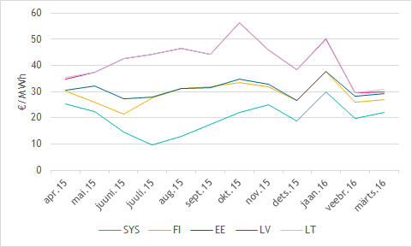
Kuu keskmised hinnad 2016. aastal

Eesti hinnapiirkonna märtsi keskmine hind oli 29,41 €/MWh, see on võrdluses veebruariga 4% kõrgem. Süsteemihinnast oli Eesti hinnapiirkonna hind 34% võrra kõrgem. Soome keskmisest hinnast oli Eesti hind megavatt-tunni kohta 2,32 euro võrra madalam, hinnavahe Läti ja Leeduga oli vastavat 0,46 ja 1,4 €/MWh Eesti kasuks.

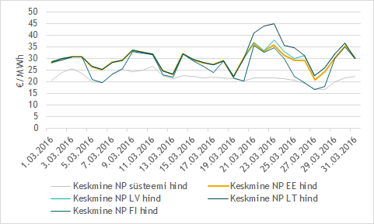
NP päeva keskmised hinnad 2016. aasta märtsis

Nord Pool elektribörsi Eesti ja Läti hinnapiirkondade järgmise päeva turu hinnad erinesid märtsis vaid 83 tunnil ehk 11,2% tundidest (veebruaris 167 tunnil ehk 22,4%).

Eesti ja Soome hinnad erinesid märtsis järgmise päeva turul 221 tunnil ehk 29,7% ajast (veebruaris 210 tunnil ehk 28,2% tundidest), neist 2 tunnil oli hinnaerinevuse põhjuseks nn rampimise piirang. Keskmiseks hinnaerinevuseks kujunes 2,32 €/MWh.

Märts 2016 (€/MWh) | Keskmine hind | Max tunnihind | Min tunnihind
NP Süsteem | 21,92 | 41,12 | 14,45
NP Soome | 27,09 | 68,39 | 11,18
NP Eesti | 29,41 | 68,39 | 11,18
NP Läti | 29,87 | 68,39 | 11,18
NP Leedu | 30,81 | 95,02 | 11,18

Märtsi Nord Pool Eesti hinnapiirkonna tunnihinnad olid stabiilsed: 37,7% ajast jäid hinnad alla 25 €/MWh, suurim päevasisene hindade erinevus oli 21. märtsil, mil päeva miinimum- ja maksimumhind erinesid 48,6 euro võrra MWh kohta.

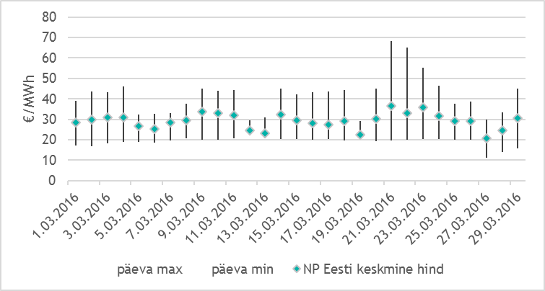
Nord Pool Eesti hinnapiirkonna hindade volatiilsus märtsis 2016

Võimsusvoog
Eesti-Soome
Järgmise päeva Eesti ja Soome vaheline võimsusvoog oli 742 tunnil suunatud Soomest Eestisse ja ühel tunnil suunaga Eestist Soome. Ülekandevõimsus suunal Soome-Eesti oli maksimaalses ulatuses koormatud 331 tunnil (veebruaris 222 tunnil). Päevasisese kauplemise järel vähenes pudelikael 214 tunnini, kusjuures märtsis EstLinkidel piiranguid ei olnud.

2 tunnil esines ka nn. alalisvooluühenduste rampimise piirang (veebruaris 18 tunnil). Rampimise piirang tähendab, et kõiki turutehinguid ei olnud võimalik täita, sest võimsusvoog EstLinkidel ei tohi muutuda üle 600 MW tunnis. Tegemist ei ole EstLinkidest tingitud tehnilise piiranguga, piirang on vajalik Põhjamaade sünkroonala elektrisüsteemide töökindla talitluse tagamiseks.

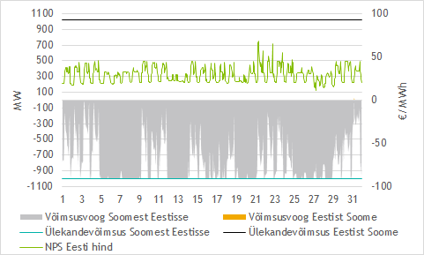
NP Eesti ja NP Soome vahelised võimsusvood 2016. a märtsis

Ülekandevõimsuste jaotamise tulu põhivõrguettevõtetele Elering ja Fingrid oli märtsis kokku 1,72 mln eurot (veebruaris 1,54 mln eurot). Märtsis tehti Eesti Soome ristlõikel vastukaubandust 4 tunnil 699,8 MWh ulatuses, sellega kaasnes Eleringile 26 852 euro suurune kulu.

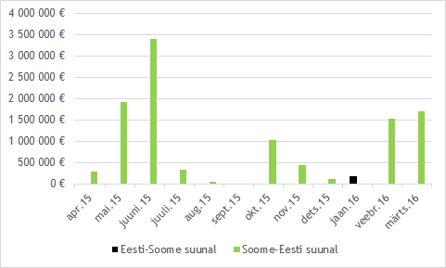
Ülekandevõimsuse jaotamise tulu EstLink kaablite omanikele jooksval aastal

Eesti-Läti
Järgmise Eesti ja Läti vaheline võimsusvoog oli 737 tunnil suunatud Eestist Lätti ja 6 tunnil suunaga Lätist Eestisse (veebruaris vastavalt 690 ja 6 tunnil). Ülekandevõimsus suunal Eesti-Läti oli maksimaalses ulatuses koormatud 100 tunnil ehk 13,5% tundidest (veebruaris 203 tunnil ehk 29,2%), kusjuures kuu kokkuvõttes kasutati ära 70,4% turule antud Eesti-Läti võimsusest (veebruaris 79,2%). Läti-Eesti suunal ülekandevõimsuse puudujääki ei esinenud.

Päevasisese kauplemise (ELBAS) tulemusena vähenes võimsuse puudujääk suunal Eestist Lätti 84 tunnini ehk 11,3% ajast (veebruaris 150 tundi ja 21,6%). Ülekandevõimsuse puudujääki normaalrežiimil ehk ajal, mil ühendelektrisüsteemis ei toimunud hooldus- või remonttöid, oli märtsis 8 tunnil (veebruaris 29 tunnil).

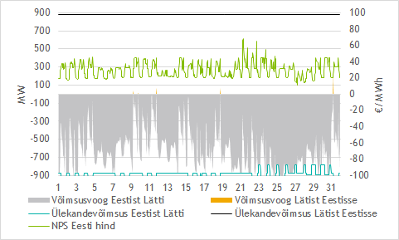
Nord Pool Eesti ja Läti vahelised võimsusvood 2016. a märtsis

Järgmise päeva võimsuste jaotamisest saadav tulu Eesti ja Läti ristlõikel, mis jaguneb võrdsetes osades põhivõrguettevõtete Elering ja Augstsprieguma tīkls vahel, oli märtsis 0,28 mln miljonit eurot (veebruaris 0,81 miljonit eurot). Märtsis Eesti ja Läti piiriüleste ühenduste ülekoormuse vältimiseks sarnaselt veebruariga vastukaubandustehinguid ei tehtud.

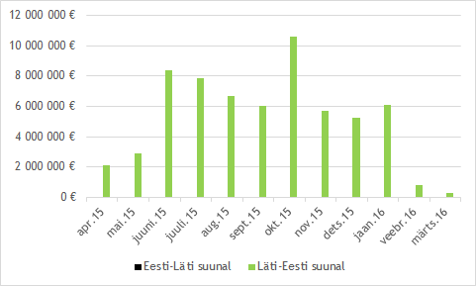
Ülekandevõimsuse tulu Eesti-Läti piiril jooksval aastal

Nord Pool börsi kogused
Märtsis osteti Nord Pool Eesti hinnapiirkonnas järgmise päeva turul 701 GWh elektrit (veebruaris 682 GWh) ja müüdi 583 GWh elektrit (veebruaris 666 GWh).

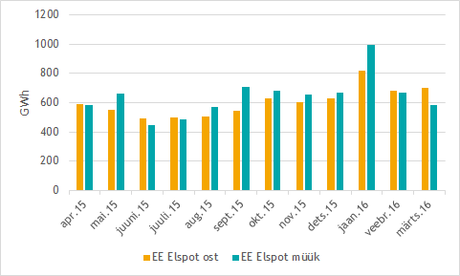
NP Elspot Eesti hinnapiirkonnas ostetud ja müüdud kogused jooksval aastal

NP Elspot tehingute alusel eksporditi Eestist Soome 0,03 GWh ja imporditi Soomest Eestisse 585,4 GWh elektrit (veebruaris vastavalt 4 GWh ja 509,5 GWh). Järgmise päeva kaubanduslik eksport Lätti oli 468,2 GWh ja import Lätist 0,4 GWh (veebruaris vastavalt 490,3 GWh ja 0,7 GWh).

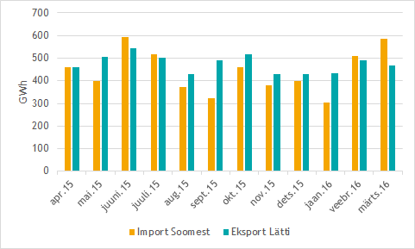
NP Eesti hinnapiirkonna Elspot turu import Soomest ja eksport Lätti jooksval aastal

Eesti turuosalised ostsid märtsis siseriikliku tarbimise (771 GWh) katteks elektrienergiat kokku järgmise päeva (Elspot) ja päevasiseselt (Elbas) turult 91% ulatuses ehk 703,7 GWh. Eestis toodetud 672,3 GWh elektrienergiast müüdi järgmise päeva ja päevasisesel turul 87% ehk 587,6 GWh.

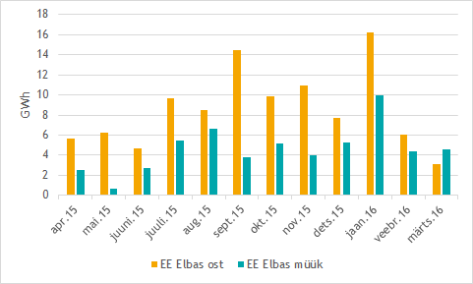
Elbas turul päevasiseselt kaubeldud kogused 2016. aastal

NP Elbas turu Eesti hinnapiirkonna ostu- ja müügikogused kujunesid järgmiselt: osteti 3,1 GWh ning müüdi 4,5 GWh elektrienergiat (veebruaris vastavalt 6 GWh ja 4,4 GWh).

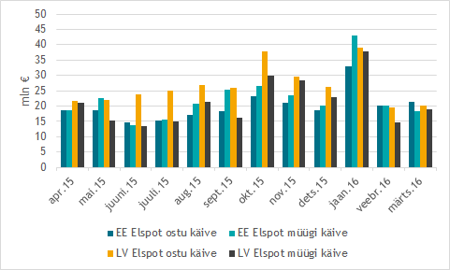
NP Eesti ja NP Läti hinnapiirkondades ostetud ja müüdud koguste käive 2016. aastal

NP Eesti hinnapiirkonnas järgmise päeva ostetud koguste käive oli märtsis 21 mln eurot ja NP Läti piirkonnas 20 mln eurot (veebruaris vastavalt 20 ja 19 mln eurot). Müüdud koguste käive oli Eesti hinnapiirkonnas 18 mln eurot ja Läti hinnapiirkonnas 19 mln eurot (veebruaris vastavalt 20 ja 15 mln eurot).

Tulevikutehingud
Nasdaq OMX Commodities 2016. aasta märtsi viimase kauplemispäeva (31.03.2016) tulevikutehingute põhjal kujuneb Nord Pool elektribörsi süsteemihinnaks 2016. a apilliks 21,39 €/MWh ja 2016. a teise kvartali hinnaks 19,80 €/MWh. EPAD Tallinn lepingute sulgemishind oli 2016. aasta aprilli tootel 10,75 €/MWh ning 2016. aasta teise kvartali tootel 9,75 €/MWh. Tehingute põhjal kujuneks 2016. aasta aprilli keskmiseks elektrienergia hinnaks NP Eesti hinnapiirkonnas 32,14 ja teise kvartali keskmiseks hinnaks 29,55 €/MWh (veebruari lõpu tehingute põhjal vastavalt 29,25 ja 29,35 €/MWh).

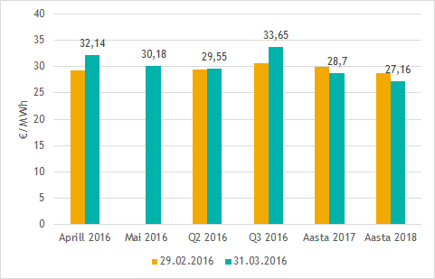
NP EE hinnapiirkonna eeldatav hind Nasdaq OMX tulevikutehingute hindade põhjal 2016. a veebruari ja märtsi viimase kauplemispäeva seisuga

EEX Power Derivatives futuuride hinnad eelmise kuu lõpuga pisut kasvasid. Saksamaa piirkonna märtsi viimase kauplemispäeva tulevikutehingute põhjal kujuneb 2017. aasta baashinnaks 22,4 €/MWh ning tipukoormuse hinnaks 28,27 €/MWh. Prantsusmaa piirkonna tehingute põhjal kaubeldi 2017. a baaselektri futuuridega hinnaga 26,91 €/MWh ja tiputundide futuuridega hinnaga 33,88 €/MWh.

€/MWh | 2017. a baas-/ tipukoormuse tunnihind
 | 31.03.2016 | 29.02.2016
Phelix Power Futures (Saksamaa) | 22,40/28,27 | 21,45/27,66
French Physical Futures (Prantsusmaa) | 26,91/33,88 | 25,81/33,03

Limiteeritud PTR-ide oksjon Eesti-Läti piiril
Eesti ja Läti süsteemihaldurite Elering ja Augstsprieguma tīkls kokkuleppe kohaselt rakendatakse Eesti ja Läti vahelisel piiril osaliselt võimsuste limiteeritud otsest jaotusmehhanismi. 22. oktoobril 2015 oli oksjonil müügis 300 MW ulatuses limiteeritud PTR-e 2016. aasta igaks tunniks ning hinnaks kujunes 4,55 eurot megavatt-tunni kohta. 9. detsembril müüdi 100 MW PTR-e 2016. aasta esimese kvartali igaks tunniks ja hinnaks kujunes 2,42 eurot megavatt-tunni kohta. 17. veebruari oksjonil müüdi 150 MW PTR-e 2016. aasta märtsi igaks tunniks. Oksjonil osales 11 turuosalist, kellest kümne pakkumused osutusid edukaks. PTR-L Mar-2016 hinnaks kujunes 2,11 eurot megavati kohta iga tunni jaoks.

Märtsi tegelikuks keskmiseks hinnaerinevuseks Nord Pool elektribörsi Eesti ja Läti hinnapiirkondade vahel kujunes 0,46 €/MW ühe tunni kohta. Seega maksid limiteeritud PTR-e ostnud turuosalised süsteemihalduritele aastase toote eest 911 790 eurot, kvartali toote eest 145 671 eurot ja kuu toote eest 183 957 eurot.

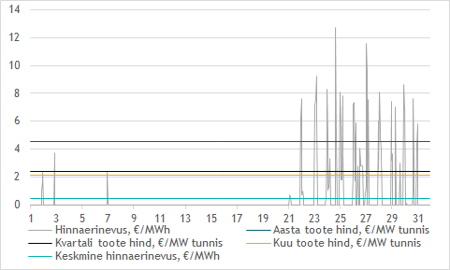
Limiteeritud PTR võrdlus Nord Pool Eesti ja Läti hinnapiirkonna hinnaerinevusega 2016. a märtsis

16.03.2016 toimus oksjon aprilli võimsusele Eesti-Läti piiril. Sel oksjonil osales kokku 10 turuosalist, müüdi 150 MW igaks aprillikuu tunniks ja võimsus jagunes 8 turuosalise vahel. Toote hinnaks kujunes 0,59 €/MW tunni kohta.

Täiendav teave oksjoni tulemuste, tingimuste, kalendri ja registreerimisvormi kohta on kättesaadav Eleringi veebilehel.

Allikad:
Nord Pool, Elering, Augstsprieguma tīkls, Litgrid, Fingrid, European Energy Exchange, Nasdaq OMX

* Käesolevat raportit ja selle lisasid ei saa käsitleda juriidilise, finantsalase või muu nõuandena ega ettepanekuna osta või müüa elektrienergiat või finantsinstrumente. Elering ei vastuta kulude või kahjude eest, mis raportis ja selle lisades toodud informatsiooni kasutamisega seoses võivad tekkida.

